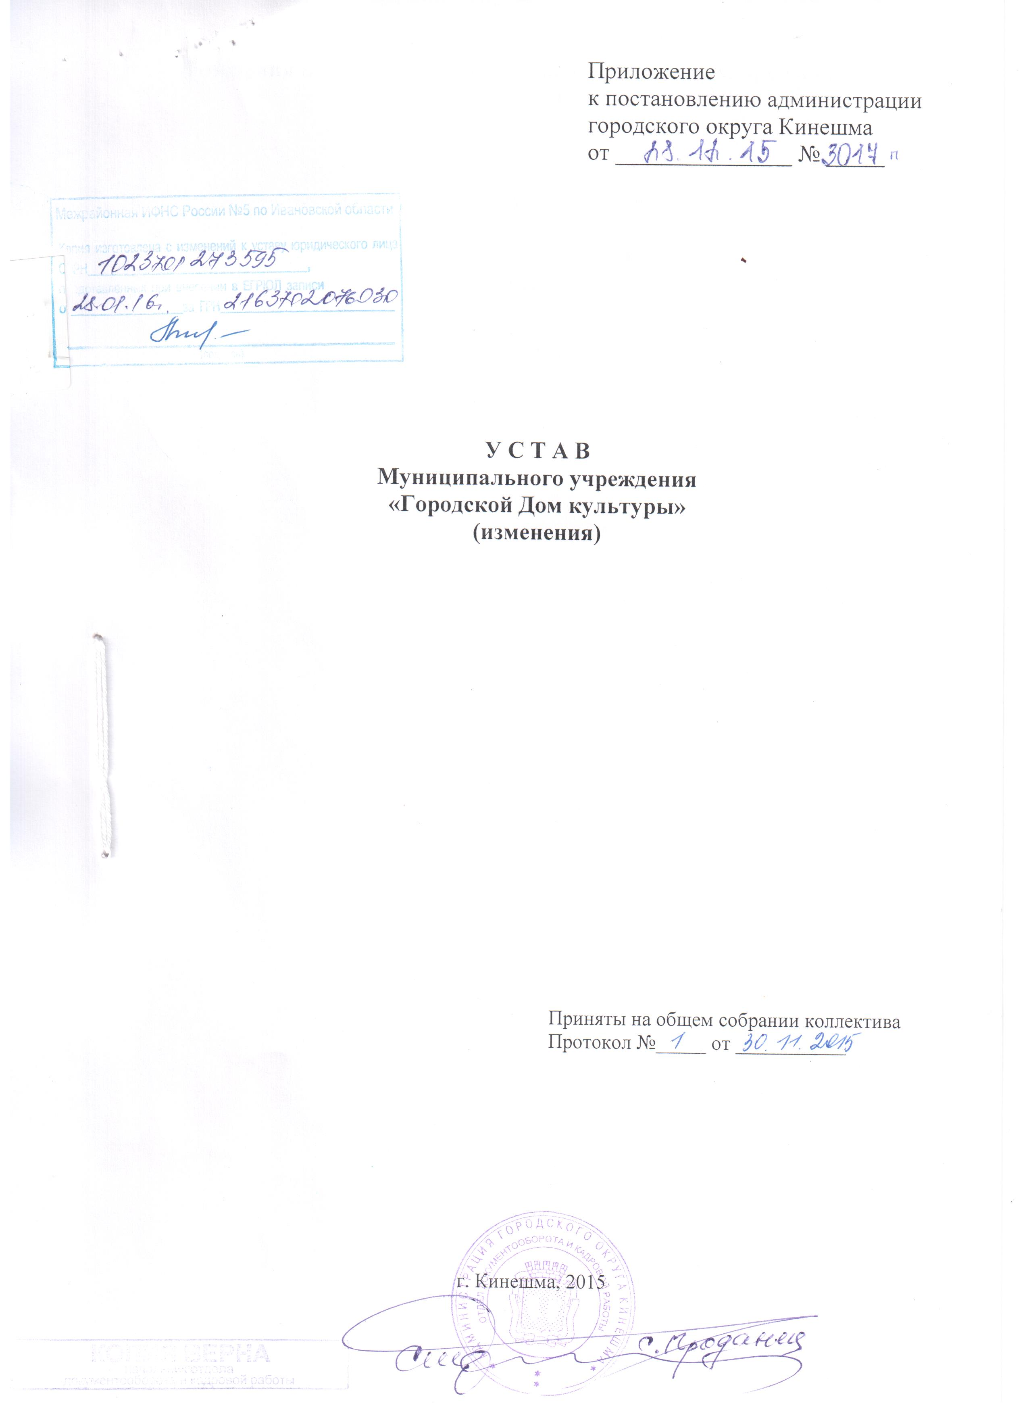

Изменения в Устав Муниципального учреждения «Городской Дом культуры»»

Пункт 1.4. раздела 1. «Общие положения» изложить в следующей редакции:
«1.4. Юридический адрес и местонахождения Учреждения: 155802, Ивановская область, город Кинешма, улица 50-летия Комсомола, 22.»

